

**О внесении изменений в постановление Правительства Республики Казахстан от 29 октября 2018 года № 693 "О создании специальной экономической зоны "TURKISTAN"**

Постановление Правительства Республики Казахстан от 13 ноября 2019 года № 846

      В соответствии с пунктом 4 статьи 16 Закона Республики Казахстан от 3 апреля 2019 года "О специальных экономических и индустриальных зонах в Республике Казахстан" Правительство Республики Казахстан ПОСТАНОВЛЯЕТ:

      1. Внести в постановление Правительства Республики Казахстан от 29 октября 2018 года № 693 "О создании специальной экономической зоны "TURKISTAN" следующие изменения:

      в Положении о специальной экономической зоне "TURKISTAN", утвержденном указанным постановлением:

      абзац второй пункта 1 изложить в следующей редакции:

      "Территория СЭЗ является неотъемлемой частью территории Республики Казахстан и составляет 3014 гектаров. В состав территории СЭЗ входят 5 субзон: исторический центр площадью 297 гектаров, административный деловой центр площадью 1350 гектаров, промышленные зоны площадью 365 и 35 гектаров, аэропорт площадью 967 гектаров.";

      приложение к Положению о специальной экономической зоне "TURKISTAN", утвержденному указанным постановлением, изложить в новой редакции согласно приложению 1 к настоящему постановлению;

      целевые индикаторы функционирования специальной экономической зоны "TURKISTAN", утвержденные указанным постановлением, изложить в новой редакции согласно приложению 2 к настоящему постановлению.

      2. Настоящее постановление вводится в действие со дня его подписания.

|  |  |
| --- | --- |
| *Премьер-Министр* *Республики Казахстан* | *А. Мамин* |

|  |  |
| --- | --- |
|  | Приложение 1 к постановлению Правительства Республики Казахстан от 13 ноября 2019 года № 846 |
|  | Приложение к Положению о специальной  экономической зоне "TURKISTAN" |

**План границ специальной экономической зоны "TURKISTAN"**

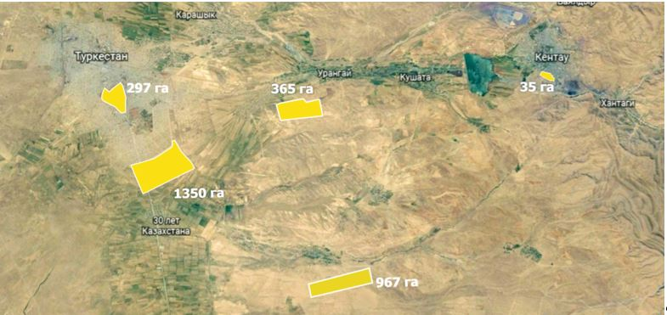

**Общая площадь 5-ти субзон S = 3014,0 га.**

|  |  |
| --- | --- |
|  | Приложение 2 к постановлению Правительства Республики Казахстан от 13 ноября 2019 года № 846 |
|  | Утверждены постановлением Правительства Республики Казахстан от 29 октября 2018 года № 693 |

**Целевые индикаторы функционирования специальной экономической зоны "TURKISTAN"**

|  |  |  |  |  |  |  |  |  |
| --- | --- | --- | --- | --- | --- | --- | --- | --- |
| № п/п | Цели, задачи и показатели (наименования) | Ед. изм.* | Базовый период (2018) | Достижение к 2023 году | | | | |
| 2019 | 2020 | 2021 | 2022 | 2023 |
| 1 | 2 | 3 | 4 | 5 | 6 | 7 | 8 | 9 |
| 1 | Общий объем привлеченных инвестиций, в том числе (с нарастающим):** | млрд. тенге | 19 | 21 | 71 | 96 | 110 | 125 |
| 2 | Объем иностранных инвестиций | млрд. тенге | 7 | 8 | 51 | 65 | 72 | 80 |
| 3 | Объем отечественных инвестиций | млрд. тенге | 12 | 13 | 20 | 31 | 38 | 45 |
| 4 | Объем производства товаров и услуг (работ) на территории СЭЗ** | млрд. тенге | 12 | 12 | 16,8 | 17,2 | 19,3 | 21 |
| 5 | Количество участников | компании | 24 | 8 | 26 | 38 | 42 | 49 |
| 6 | Количество лиц, осуществляющих вспомогательный вид деятельности | человек | 19 | 4 | 12 | 20 | 31 | 40 |
| 7 | Количество рабочих мест, создаваемых на территории СЭЗ (с нарастающим) | человек | 1630 | 1083 | 2150 | 3321 | 3940 | 4630 |
| 8 | Доля местного содержания в общем объеме производства на территории СЭЗ | % | 15 | 20 | 25 | 30 | 35 | 40 |

      продолжение таблицы

|  |  |  |  |  |  |  |  |  |  |  |
| --- | --- | --- | --- | --- | --- | --- | --- | --- | --- | --- |
| № п/п | Достижение к 2028 году | | | | | Достижение к 2033 году | | | | |
|  | 2024 | 2025 | 2026 | 2027 | 2028 | 2029 | 2030 | 2031 | 2032 | 2033 |
| 10 | 11 | 12 | 13 | 14 | 15 | 16 | 17 | 18 | 19 | 20 |
| 1 | 137 | 142 | 147 | 152 | 157 | 162 | 165 | 168 | 172 | 175 |
| 2 | 90 | 93 | 96 | 99 | 102 | 103 | 103 | 105 | 105 | 106 |
| 3 | 47 | 49 | 51 | 53 | 55 | 59 | 62 | 63 | 67 | 69 |
| 4 | 23 | 24 | 25 | 27 | 29 | 32 | 35 | 38 | 41 | 44 |
| 5 | 51 | 53 | 55 | 57 | 59 | 61 | 62 | 62 | 65 | 67 |
| 6 | 42 | 45 | 48 | 51 | 55 | 57 | 58 | 58 | 60 | 63 |
| 7 | 4940 | 5350 | 5700 | 6050 | 6400 | 6650 | 7000 | 7300 | 7600 | 7800 |
| 8 | 42 | 44 | 45 | 46 | 47 | 48 | 49 | 49 | 49 | 49 |
| № п/п | Достижение к 2038 году | | | | | Достижение к 2043 году | | | | |
|  | 2034 | 2035 | 2036 | 2037 | 2038 | 2039 | 2040 | 2041 | 2042 | 2043 |
| 21 | 22 | 23 | 24 | 25 | 26 | 27 | 28 | 29 | 30 | 31 |
| 1 | 178 | 180 | 182 | 184 | 186 | 188 | 190 | 192 | 194 | 197 |
| 21 | 22 | 23 | 24 | 25 | 26 | 27 | 28 | 29 | 30 | 31 |
| 2 | 106 | 106 | 106 | 108 | 108 | 108 | 108 | 110 | 110 | 110 |
| 3 | 72 | 74 | 76 | 76 | 78 | 80 | 82 | 82 | 84 | 87 |
| 4 | 39 | 40 | 42 | 43 | 44 | 44 | 46 | 48 | 50 | 52 |
| 5 | 69 | 71 | 73 | 73 | 74 | 76 | 78 | 80 | 82 | 85 |
| 6 | 58 | 59 | 59 | 59 | 65 | 65 | 65 | 66 | 66 | 66 |
| 7 | 8100 | 8400 | 8700 | 9000 | 9200 | 9400 | 9600 | 9800 | 9900 | 10000 |
| 8 | 49 | 49 | 49 | 49 | 49 | 49 | 49 | 50 | 51 | 52 |

      Примечание: * - показатели индикаторов приведены с нарастающим итогом.

© 2012. РГП на ПХВ «Институт законодательства и правовой информации Республики Казахстан» Министерства юстиции Республики Казахстан